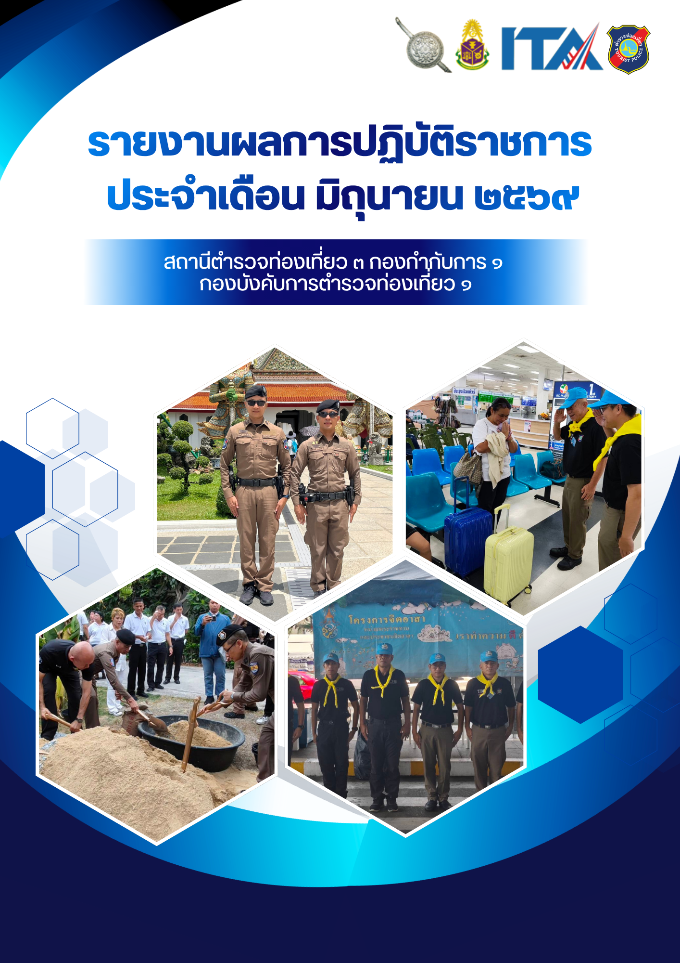

รายงานการปฏิบัติราชการประจำเดือน มิถุนายน 2569
ประจำปีงบประมาณ พ.ศ.2569
สถานีตำรวจท่องเที่ยว 3 กองกำกับการ 1 กองบังคับการตำรวจท่องเที่ยว 1
1.งานป้องกันปราบปราม
วันที่ 5 มิ.ย.69
ขณะออกตรวจพื้นที่บริเวณตลาดวังหลัง เจ้าหน้าที่ตำรวจสายตรวจ ส.ทท.3 กก.1 บก.ทท.1 ได้พบผู้สูงอายุมีสัมภาระจำนวนมากและไม่สะดวกในการเดิน เจ้าหน้าที่จึงได้ให้การช่วยเหลือ อำนวยความสะดวกในการถือสัมภาระและพาไปยังจุดหมาย เป็นที่เรียบร้อย
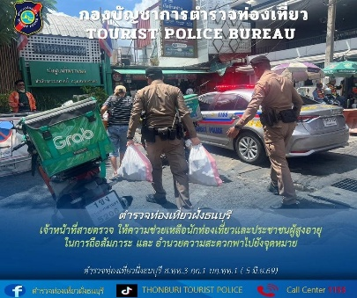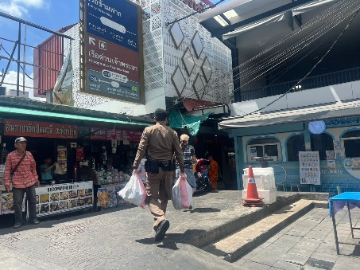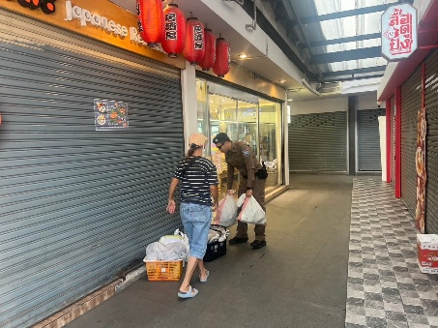

วันที่ 5 มิ.ย.69
ขณะออกตรวจพื้นที่บริเวณถนนอิสรภาพ เจ้าหน้าที่ตำรวจท่องเที่ยว ส.ทท.3 กก.1 บก.ทท.1 พบอุบัติเหตุรถตุ๊กๆเฉี่ยวชนท้ายรถยนต์ เจ้าหน้าที่จึงได้เข้าทำการช่วยเหลือ อำนวยความสะดวกด้านการจราจร โดยนำรถเข้าจอดบริเวณไหล่ทางเพื่อป้องกันการกีดขวางการจราจร พร้อมทั้งให้คำแนะนำในการประสานบริษัทประกันภัยเป็นที่เรียบร้อย
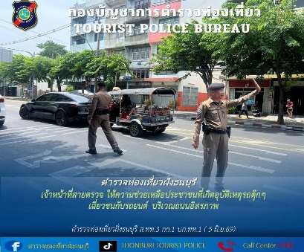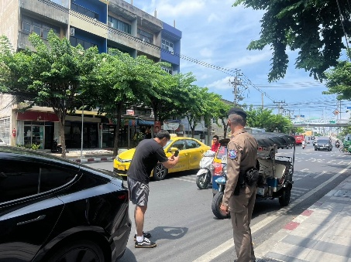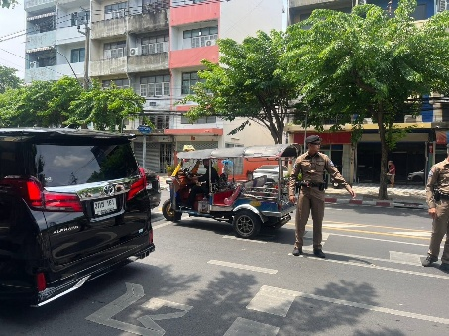

วันที่ 6 มิ.ย.69
ระหว่างออกตรวจพื้นที่รับผิดชอบ พบนักท่องเที่ยวกำลังจะขึ้นจากเรือ จึงได้เข้าช่วยเหลืออำนวยความสะดวก ให้กับนักท่องเที่ยวขณะขึ้นลงเรือ พร้อมทั้งแนะนำความปลอดภัยเรียบร้อยแล้ว
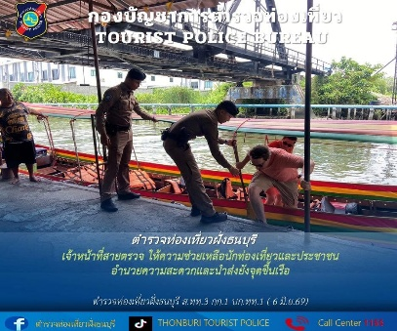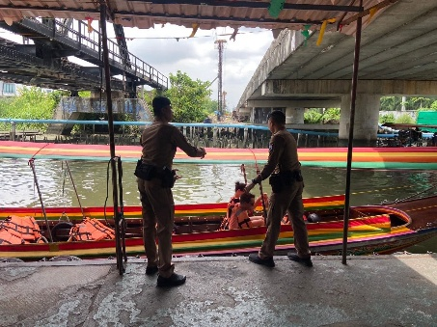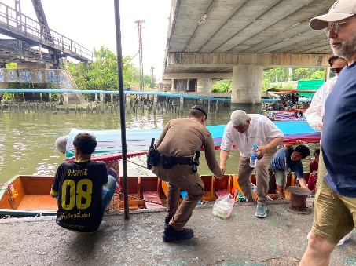
วันที่ 10 มิ.ย.69
ระหว่างออกตรวจพื้นที่รับผิดชอบ บริเวณวัดปากน้ำภาษีเจริญ เจ้าหน้าที่ตำรวจสายตรวจ ส.ทท.3 กก.1 บก.ทท.1 ให้การช่วยเหลือและอำนวยความสะดวกแก่ประชาชน โดยช่วยยกรถเข็น พร้อมประสานรถแท็กซี่เพื่อเดินทางกลับที่พักโดยสวัสดิภาพ
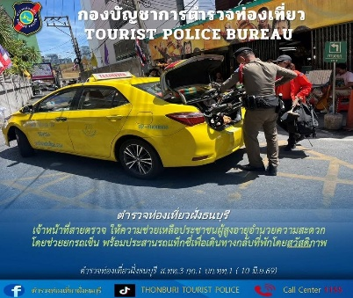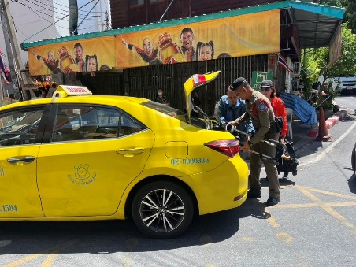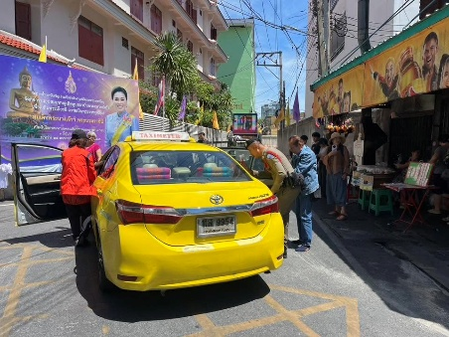

วันที่ 10 มิ.ย.69
ระหว่างออกตรวจพื้นที่บริเวณถนนพรานนกตัดใหม่ พบอุบัติเหตุรถยนต์เฉี่ยวชนกับรถจักรยานยนต์ จึงได้เข้าให้การช่วยเหลือและอำนวยความสะดวกด้านการจราจร พร้อมทั้งแนะนำคู่กรณีให้ติดต่อบริษัทประกันภัย
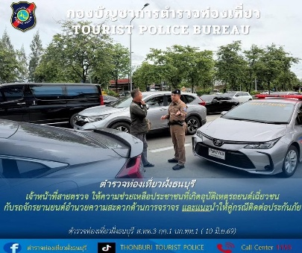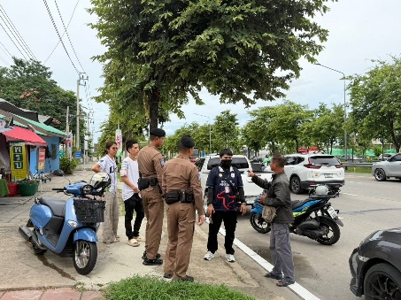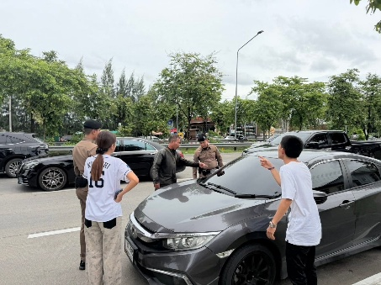

วันที่ 17 มิ.ย.69
ระหว่างออกตรวจพื้นที่รับผิดชอบ ได้พบเจออุบัติเหตุรถจักรยานยนต์ชนจักรยาน จึงได้เข้าช่วยเหลือ อำนวยความสะดวกด้านการจราจร พร้อมทั้งได้ประสานรถพยาบาลเข้าช่วยเหลือต่อไป
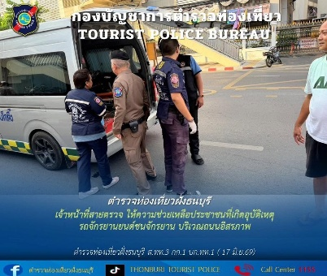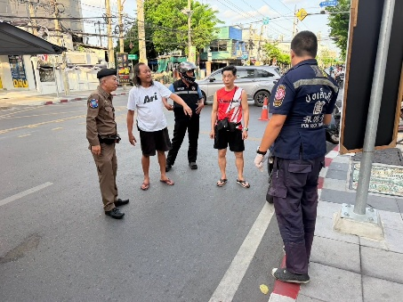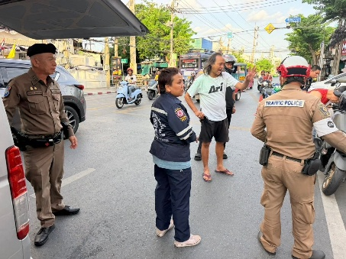

วันที่ 17 มิ.ย.69
ขณะออกตรวจพื้นที่บริเวณสถานีขนส่งสายใต้ใหม่ เจ้าหน้าที่ตำรวจสายตรวจ ส.ทท.3 กก.1 บก.ทท.1 พร้อมล่ามแปล ได้พบผู้สูงอายุมีสัมภาระ เจ้าหน้าที่จึงได้ให้การช่วยเหลือ อำนวยความสะดวกในการถือสัมภาระ และพาไปส่งยังจุดขึ้นรถโดยเรียบร้อย
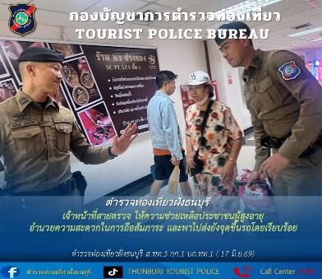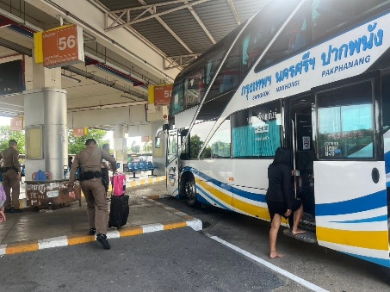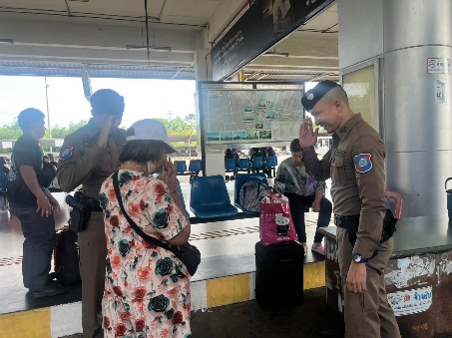

วันที่ 18 มิ.ย.69
ระหว่างออกตรวจบริเวณถนนอิสรภาพ พบนักท่องเที่ยวขอความช่วยเหลือให้แนะนำเส้นทางไปสะพานพุทธ จึงได้ช่วยเหลือแนะนำเส้นทางและเรียกรถโดยสารให้กับนักท่องเที่ยว
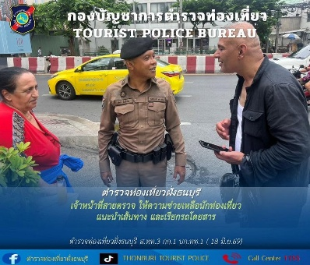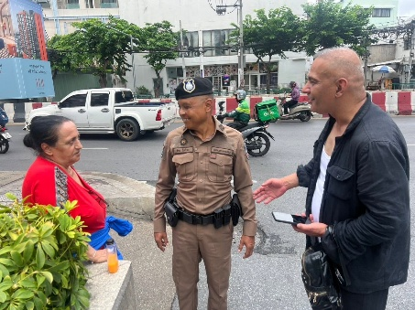

วันที่ 18 มิ.ย.69
ระหว่างออกตรวจบริเวณเทสโก้โลตัสปิ่นเกล้า พบผู้สูงอายุหกล้มขณะลงจากรถแท็กซี่ เจ้าหน้าที่ตำรวจท่องเที่ยวได้เข้าช่วยเหลือ พยุงตัว สอบถามอาการเบื้องต้น และอำนวยความสะดวกพาไปยังคิวรถตู้เพื่อเดินทางต่อเป็นไปด้วยความเรียบร้อย
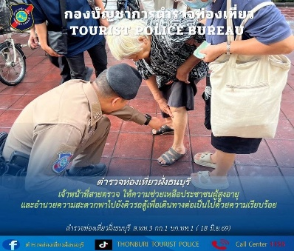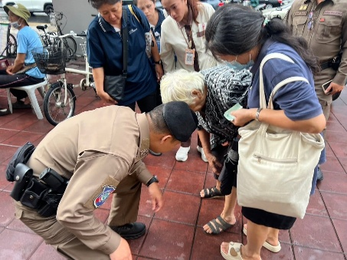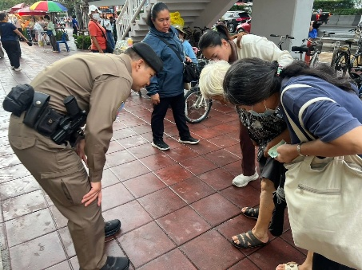

2.งานสืบสวน
วันที่ 8 มิ.ย.69
ชุดสืบสวน ส.ทท.3 กก.1 บก.ทท.1 ได้จับกุม
ดำเนินการจับกุมผู้ต้องหา จำนวน 2 ราย รายละเอียดดังนี้
1.นายธาน ซอ XXX อายุ 26 ปี สัญชาติ เมียนมาร์
2.นายมิน ข่าน XXX อายุ 22 ปี สัญชาติ เมียนมาร์
- โดยกล่าวหาว่า “เป็นบุคคลต่างด้าวเดินทางเข้ามาอยู่ในราชอาณาจักรโดยไม่ได้รับอนุญาต”ตามมาตรา 58 พ.ร.บ.คนเข้าเมือง พ.ศ.2522
-สถานที่จับกุม ริมถนนภายในซอยฉัตรนครซอย 2 แขวงบางแค เขตบางแค กรุงเทพมหานคร
- ได้นำตัวผู้ต้องหาส่งพนักงานสอบสวน สน.เพชรเกษม เพื่อดำเนินคดีตามกฎหมายต่อไป

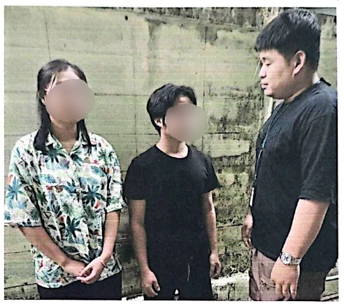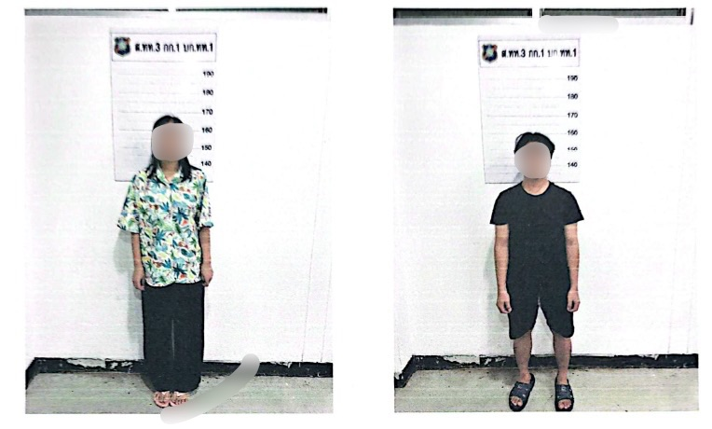

วันที่ 8 มิ.ย.69
ชุดสืบสวน ส.ทท.3 กก.1 บก.ทท.1 ได้จับกุม
ดำเนินการจับกุมผู้ต้องหา จำนวน 2 ราย รายละเอียดดังนี้
1.นาง ซู ซู XXXX อายุ 29 ปี สัญชาติ เมียนมาร์
2.นาย คุน XXXX อายุ 25 ปี สัญชาติ เมียนมาร์
- โดยกล่าวหาว่า “เป็นบุคคลต่างด้าวเดินทางเข้ามาอยู่ในราชอาณาจักรโดยไม่ได้รับอนุญาต”ตามมาตรา 58 พ.ร.บ.คนเข้าเมือง พ.ศ.2522
- สถานที่จับกุม ริมถนนภายในซอยเอกชัย 52 แขวงบางคลองพาน เขตบางบอน กรุงเทพมหานคร
- ได้นำตัวผู้ต้องหาส่งพนักงานสอบสวน สน.บางขุนเทียน เพื่อดำเนินคดีตามกฎหมายต่อไป
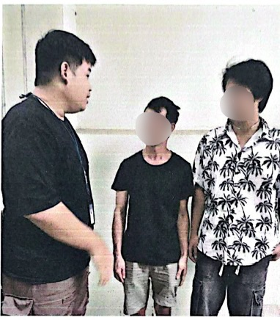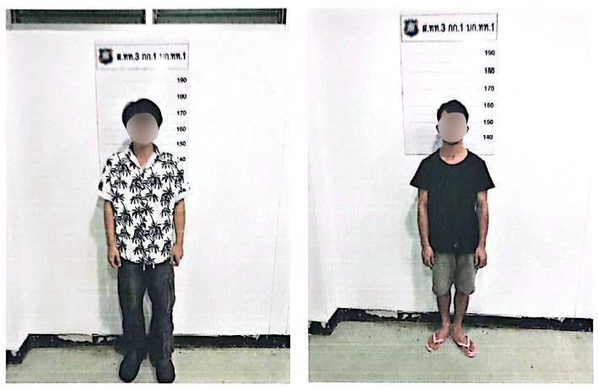

3.งานอำนวยการ
วันที่ 4 มิ.ย.69
ประชุมประจำเดือน มิถุนายน 2569 มอบนโยบาย กับข้าราชการตำรวจ และเจ้าหน้าที่เหลือตำรวจท่องเที่ยว ส.ทท.3 กก.1 บก.ทท.1 เพื่อรับทราบข้อสั่งการของผู้บังคับบัญชา
